

Programa Colegios

Manual de usuario
Versión 1.0 - Septiembre 2014

Alberto Ruiz Gómez

Índice:

Admisión de alumnos
Matriculación de alumnos
Máscara
Horarios
Secuencia correcta
Trasvasar horarios de un PC a otro
Historial académico
Expediente académico
Informe personal por traslado
Introducción de calificaciones
Impresión de boletines de calificaciones
Impresión de actas
Profesores
Sustituciones
Poner a un docente en baja temporal
Añadir un sustituto a un docente que está de baja temporal
Finalizar una sustitución de una baja temporal
Listados
Listados de alumnos
Listados de profesores
Convocatorias
Migración de datos a STILUS
Consultas SQL

Instalación/Actualización del Programa Colegios

Instalación del Programa Colegios: Para instalar el Programa COLEGIOS en un ordenador nuevo, debéis enviar un email al Coordinador SIGIE para que os llame, pues es él quién lo instala.

Actualización del Programa COLEGIOS: Menú Configuración de datos > Enviar y recibir datos (FTP) > Actualización Programa Colegios. Automáticamente se descargará y debéis ir dando a “Siguiente” para instalar la actualización.

Copias de Seguridad
Realizar una copia de seguridad en un Pendrive USB:

Admisión de alumnos
El proceso de admisión de alumnos consiste en incorporar de forma automática los datos de los nuevos alumnos que van a matricularse por primera vez en el centro. A final de curso os informaremos de ello.

Matriculación de alumnos
Recuperar alumnos del histórico: Menú Alumnado >Nuevo Alumno > Buscar datos de alumno en el histórico > Buscar > Elegir alumno > Completar los datos de la matrícula actual > Grabar datos y ya te aparecerá en la lista de alumnos actuales.

Máscara
Se utiliza para casos excepcionales

Grupos
Menú Alumnado > Grupos y activar en color verde solo los grupos que se utilizan. Por Ejemplo, si en vuestro centro solamente tuvierais tres grupos, por ejemplo I5A, P3A y P6A, deberías ir a Menú Alumnado > Grupos y activar en color verde solo esos tres grupos, como en la foto.

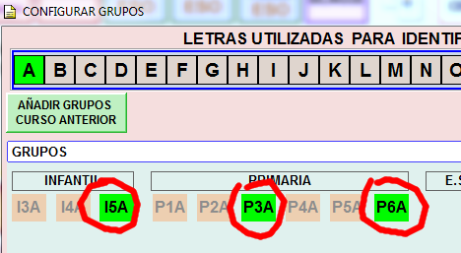

Si tienes activados más grupos, debes desactivarlos. Quizás antes de desactivarlos, debes ir a Menú Alumnado > Asignación de alumnos-grupos y matricular a cada alumno en el grupo real que está (el de mayor curso). Es necesario que esté correcto para que salga bien en ALGR.

Asignación de alumnos-grupos
Desde este menú podemos colocar a cada alumno en su grupo. En colegios pequeños donde hay alumnos de diferentes edades juntos, se agrupan todos en el grupo de mayor edad, ejemplo, si tenemos tres alumnos de I3, tres de I4 y otros tres de I5 todos de infantil juntos en un grupo, se les pone a todos el grupo I5A.

Horarios

Secuencia para introducir horarios
1º Definir períodos de cada grupo
2º Meter los horarios de cada grupo seleccionando: profesor > materia > horas
3º Completar los horarios del profesor

Trasvasar horarios de un PC a otro
Configuración de datos > Importar/Exportar > Horarios

Historial académico

Expediente académico

Informe personal por traslado

Introducción de calificaciones

Impresión de boletines de calificaciones

Impresión de actas

Profesorado

Cargos del profesorado
Cuando hay cambios en el equipo directivo, es preciso añadir los cargos a los nuevos integrantes, pero para poder realizar esa operación, primero es necesario “liberar el cargo” finalizando el nombramiento a los anteriores integrantes del equipo directivo, ejemplo, si el curso pasado el director era un tal Pedro y este curso va a ser una tal Eva, debemos seguir los siguientes pasos:

- Paso 1 - Liberar cargo de director al viejo director: Botón profesorado > Clic en Pedro > Pestaña Cargos > Seleccionar cargo Director > Fijar fecha fin de nombramiento (normalmente 30 de junio) > Finalizar nombramiento Con esta operación, el cargo de director está liberado y puede ser asignado a otro profesor.
- Paso 2: - Asignar cargo de director al nuevo director: Botón profesorado > Clic en Eva > Pestaña Cargos > Nuevo Cargo > Clic en Director > Fijar fechas de inicio y de finalización > Seleccionar y Salir

Sustituciones
Instrucciones para poner docentes en baja temporal y añadir docentes sustitutos en el Programa Colegios

Poner a un docente en baja temporal
Botón Profesorado > Pestaña BAJAS TEMP. SUSTITUCIONES > Seleccionar Profesor que está de baja > Botón NUEVA BAJA temporal > Seleccionar la Fecha de inicio de la baja > Botón Aceptar

Añadir un sustituto a un docente que está de baja temporal
Botón Profesorado > Dar de alta al sustituto o recuperarle del histórico si ya estuvo en el centro > Pestaña BAJAS TEMP. SUSTITUCIONES > Seleccionar en la parte derecha la línea donde aparece la baja > Seleccionar en la parte izquierda al profesor sustituto > Botón AÑADIR SUSTITUTO > Botón SELECCIONAR SUSTITUTO > Seleccionar la Fecha de inicio de la sustitución > Botón Grabar.

Finalizar una sustitución de una baja temporal
Botón Profesorado > Pestaña BAJAS TEMP. SUSTITUCIONES > Seleccionar en la parte derecha la línea donde aparece la baja > Botón FINALIZAR SUSTITUCÍÓN (o FINALIZAR BAJA TEMPORAL (si no tiene sustituto) > Seleccionar la Fecha de inicio de la sustitución > Botón Grabar. Después habrá que dar de baja (pasar al histórico) al sustituto.

Consejo Escolar

¿Cómo dar de alta al representante del Ayuntamiento para poderle seleccionar como representante en el Consejo Escolar?
Menú Centro > Personal NO Docente > Pestaña “Datos Profesionales” > Desplegable “Sector” Elegir “Municipio” > Grabar

¿Cómo introducir padres representantes en el Consejo Escolar?
Botón “Datos Centro” > Botón “Órganos de gobierno” > Bajo “Nuevo representante” clic en opción “Padres y madres del alumnado” > Botón “Seleccionar”

DOC

No salen los coordinadores docentes de internivel
Hay que meterlos en cargos y también hay que meter la información de las horas de reunión.

Listados

Listados de alumnos

Listados de profesores

Convocatorias

Migración de datos a STILUS

Consultas SQL
Las consultas SQL son unas sentencias escritas en lenguaje SQL que sirven para exportar a Excel la información de la base de datos del Programa Colegios.

Para ejecutar una consulta SQL debemos ir al Menú Centro > Consultas y en ‘Texto de la consulta’ en la caja de texto inferior, escribimos la consulta y le damos al botón gris ‘Ejecutar’

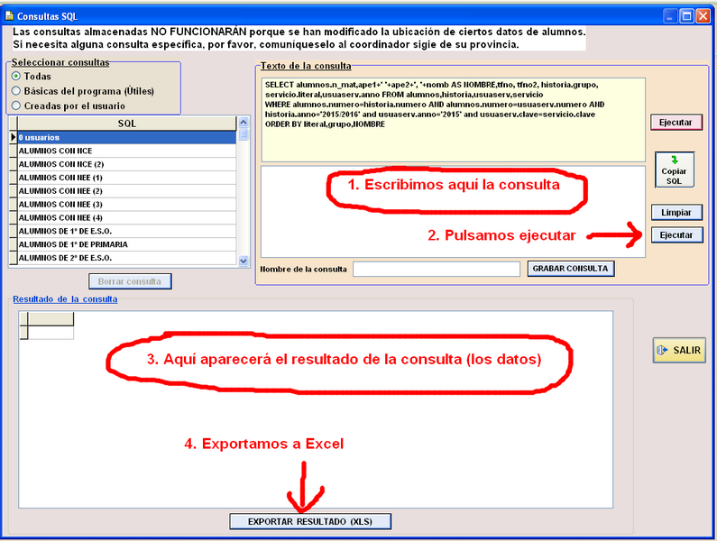

Establecer contraseñas del portal a los alumnos
Entrar en STILUS > Ficha centralizada del alumno

